

UNIVERSIDAD NACIONAL AUTÓNOMA DE M’EXICO

NOMBRE: GARCÍA FLORES JESÚS ALBERTO

LOPEZ JUAREZ ANDRES

MATERIA: SISTEMAS OPERATIVOS

FECHA DE ENTREGA: 29/09/16

Proyecto 1

Entrega de monitor de sistema

Introducción

En este proyecto nos enfrentaremos a cómo saber algunas características primarias del sistema operativo, en este proyecto trabajáramos en el lenguaje C# con ayuda de Visual Studio para desarrollar una interfaz gráfica para mayor atractivo.

El poder monitorear ciertos aspectos del sistema operativo es de gran importancia para poder ver si algo está fallando, poder verificar que todo esté en orden aunque ya se cuentan con varios de estos monitores de sistema, está muy bien el poder hacer uno utilizando un lenguaje de programación.

Los códigos vienen incluidos en las carpetas correspondientes

¿Por qué de este proyecto?, ¿Por qué hacerlo así?

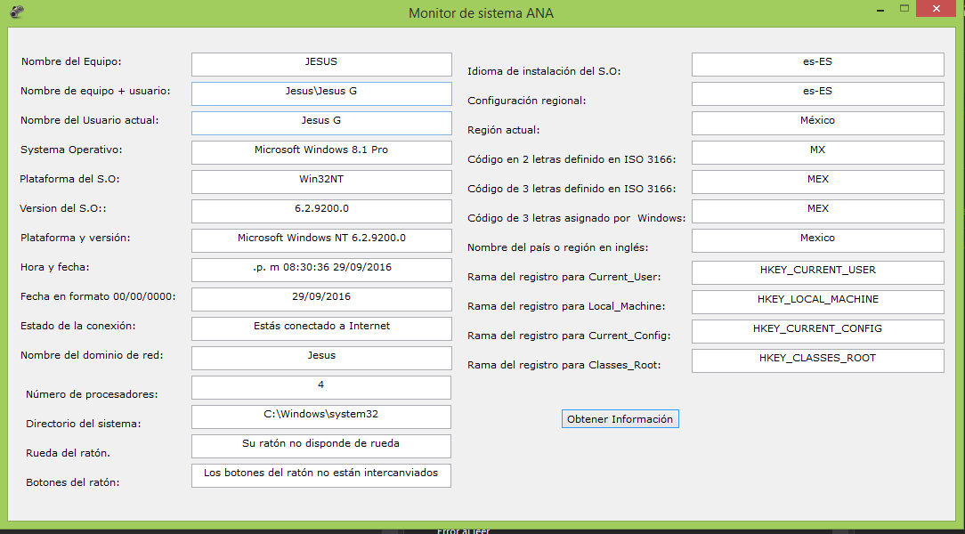

En la primera pantalla se mostrara algunos elementos que consideramos básicos para el monitorea de sistema como lo es el nombre del equipo versión del sistema operativo entre otros datos. Para esto se tuvo que investigar como poder sacar este tipo de información y para eso se utilizaron varias referencias.

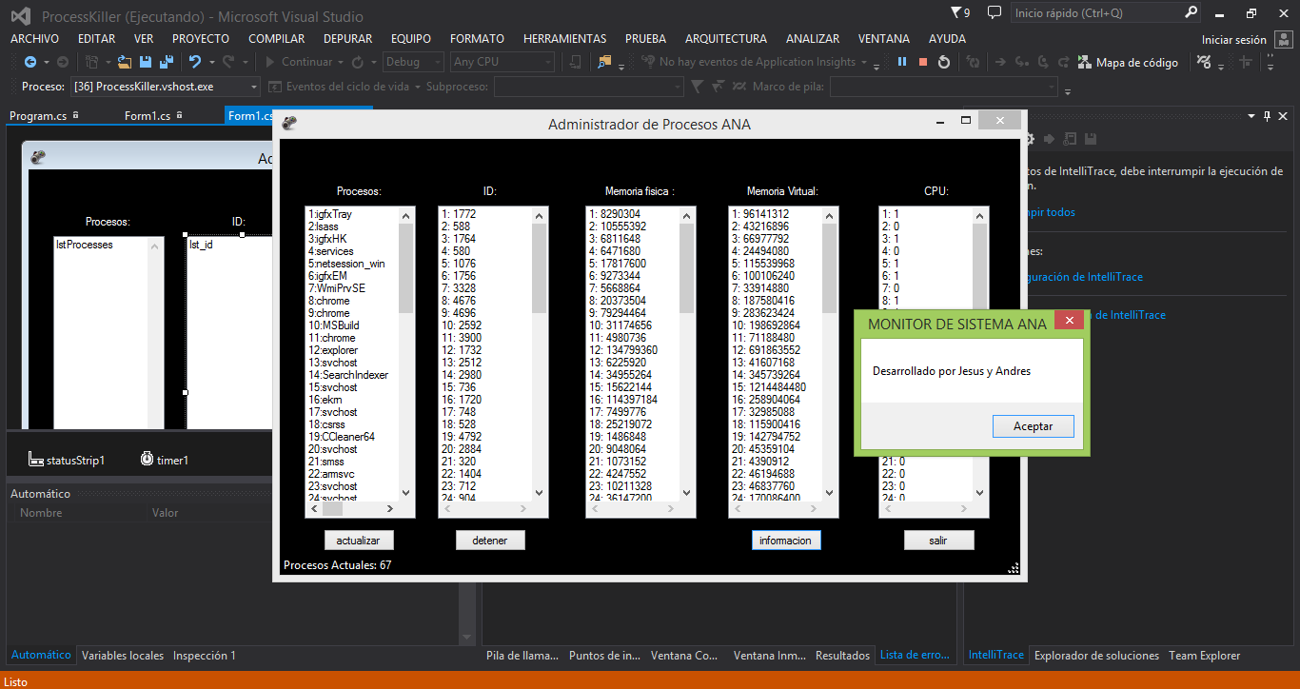

En la segunda ventana se puede observar a los procesos que se están ejecutando además de poder matar un proceso además se puede ver un mensaje de los autores.

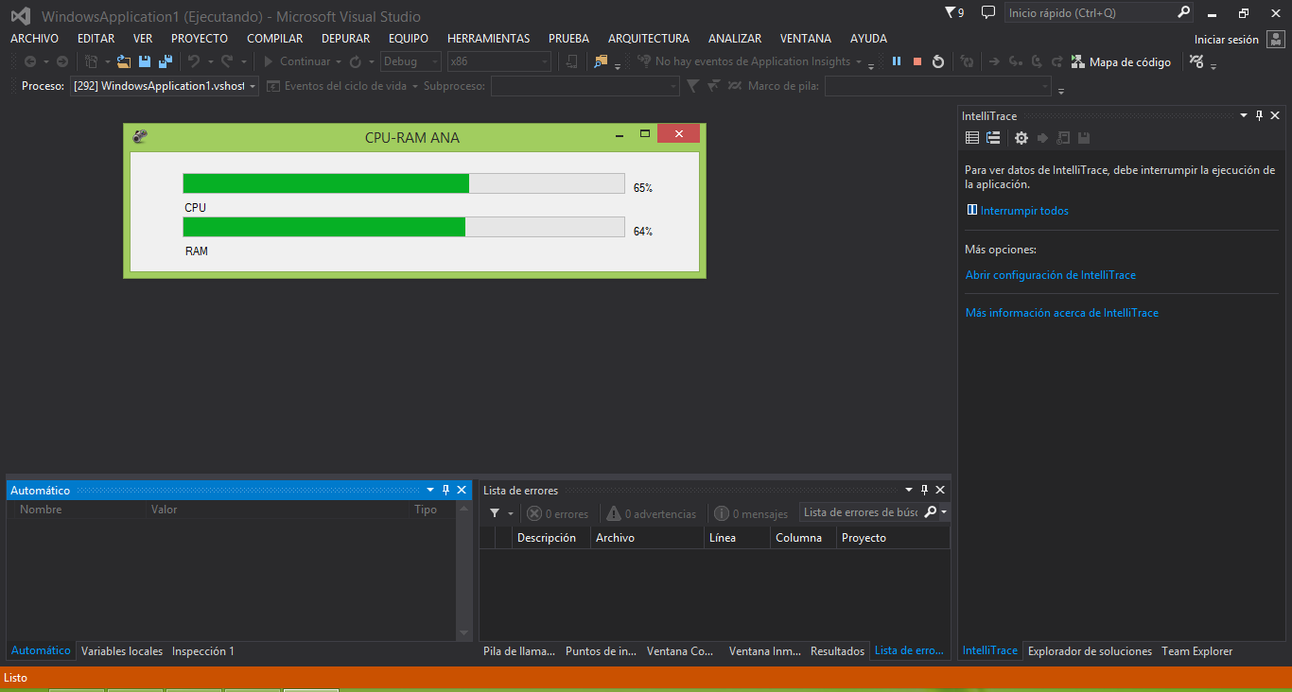

En la tercera se puede ver una barra de progreso con un porcentaje de uso de memoria y un la de cpu.